

***Efterår 2024***

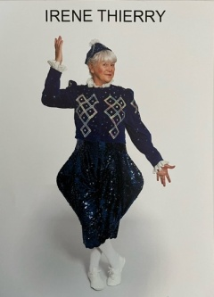

**4. oktober**

**Irene Thierry**

**”Mit liv med cirkus”**

Et spændende og visuelt foredrag om det at være født/arvtager til et liv som cirkus artist og senere direktør i Cirkus Krone.

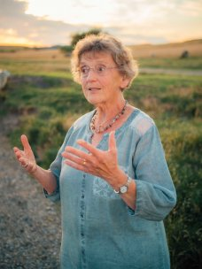

**18. oktober**

**Ruth Dein**

**”En fortællekone fra heden”**

En fortællekone som brænder for den levende fortælling.

Ruth Dein er en gudsbenådet fortæller. Fortællingerne kommer fra hjertet,

stilfærdigt og medrivende.

**1. november**

**Hans Jørgen Mikkelsen**

**”Fra plovfuren til den lukkede”**

Foredrag, primært om de skæbner, som Hans Jørgen Mikkelsen har mødt i sit arbejdsliv.

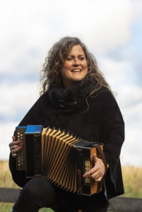

**15. november**

**Mette Kathrine Jensen Stærk**

**”Mit musikalske modersmål”**

Fortælling om bogen af samme navn. Ud over gode fortællinger fra Poul Dissing til egnsspillemanden får man også lidt tankestof om ens egen tilstedeværelse i folkekulturen.

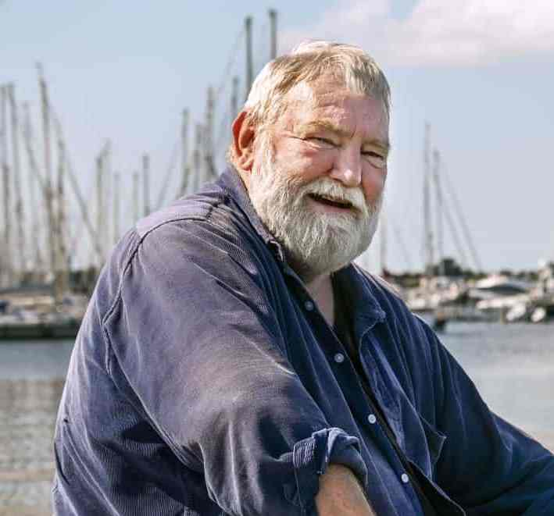**29. november**

**Arne Mariager**

**”Et godt grin”**

”Et godt grin er verdens bedste medicin” er titlen på Arne Mariagers foredrag, der som titlen antyder nok indeholder mere end et stænk humor.

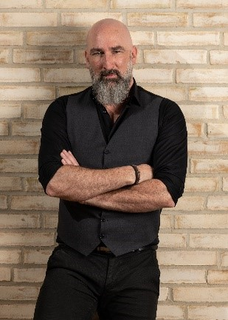

**13. december**

**Per-Arnt Fought**

Julehygge med julesange og julefortællinger.

**Læs mere på:**[**www.ejstrupkirke.dk**](http://www.ejstrupkirke.dk) **eller** [**www.gludstedkirke.dk**](http://www.gludstedkirke.dk)

**Gode ideer er altid velkomne!  
  
Har du forslag til emner, talere eller sange, så kontakt én af os i caféen eller læg en seddel i kassen ved indgangsdøren**

**Caféen finder sted i konfirmandstuen, Præstegårdsvej 12, 7361 Ejstrupholm.**

**Fredag formiddage kl. 9.30 til 11.30.  
Pris kr. 20,- inkl. kaffe/te med brød.**

**MobilePay 20 696**